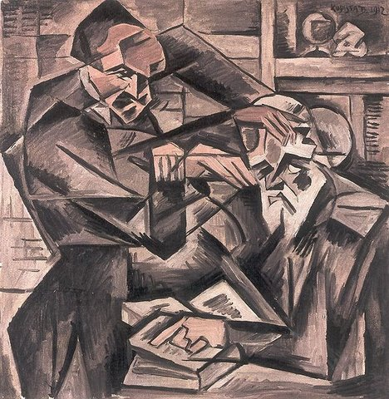
Bohumil Kubišta – Hypnotiser

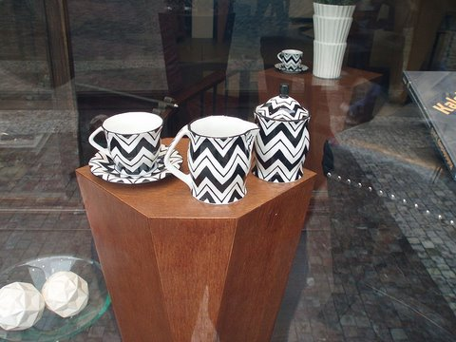
Kubistické hrnky

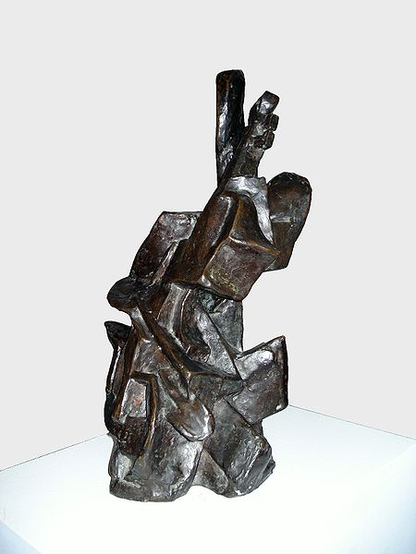
Otto Gutfreund – Cellista

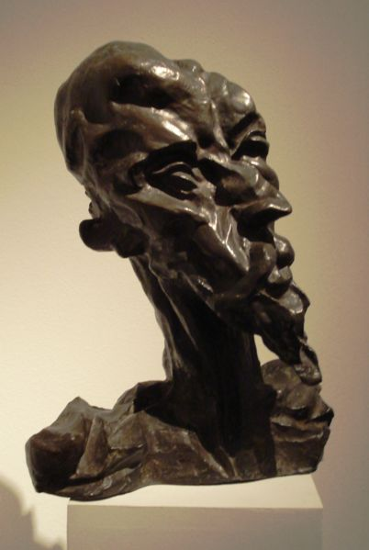
Otto Gutfreund – Don Quijote

